JORGE LUIS GONZALEZ CASTRO

CC: 1032395475

https://github.com/jlgingcivil/R.LTWB.CS2120

r.ltwb – SECTION 02

Descarga y Procesamiento de modelos digitales de elevación

Acumulación de Flujo - Flow Accumulation - FAC

**TABLA DE CONTENIDO**

1. Introducción 3

2. Objetivo General 3

3. Actividad 1: Procesamiento en Software 3

4. Actividad 2: Cálculo DEM SRTM, ALOS y comparación de resultados 12

5. Actividad 3: Acumulación en ArcGIS Pro 17

6. Conclusiones 17

7. Referencias Bibliográficas 17

**ÍNDICE DE ILUSTRACIONES**

Ilustración 1. Inicio generación mapa Flow accumulation 3

Ilustración 2. Ventana Ejecución Flow Accumulation DEM ASTER 5

Ilustración 3. Resultados Flow Accumulation DEM ASTER 5

Ilustración 4. Ventana Ejecución Flow Accumulation DEM SRTM 6

Ilustración 5. Resultados Flow Accumulation DEM SRTM 6

Ilustración 6. Ventana Ejecución Flow Accumulation DEM ALOS 7

Ilustración 7. Resultados Flow Accumulation DEM ALOS 7

Ilustración 8. Visualización resultados DEM ASTER 8

Ilustración 9. Puntos de Muestreo 9

Ilustración 10. Generación Información DEM ASTER 10

Ilustración 11. Resultados acumulación DEM ASTER 10

Ilustración 12. Cálculo área acumulación DEM ASTER 11

Ilustración 13. Generación Información DEM SRTM 12

Ilustración 14. Resultados acumulación DEM SRTM 12

Ilustración 15. Cálculo área acumulación DEM SRTM 13

Ilustración 16. Generación Información DEM ALOS 14

Ilustración 17. Resultados acumulación DEM ALOS 14

Ilustración 18. Cálculo área acumulación DEM ALOS 15

Ilustración 19. Comparación resultados área de drenaje 16

Ilustración 19. Inicio Sesión ArcGIS Pro Online 17

# Introducción

Se continua con curso Balance hidrológico de largo plazo para estimación de caudales medios usando SIG – LWTB con el desarrollo de la sección 2 Descarga y Procesamiento de modelos digitales de elevación.

A continuación, se presenta en cada numeral las actividades realizadas de acuerdo con cada capítulo de la sección de estudio, incluyendo el resumen de actividades, logros alcanzados y capturas de pantalla de los ejercicios realizados en los distintos softwares empelados para la correcta ejecución de los ejercicios.

Se ha creado el repositorio <https://github.com/jlgingcivil/R.LTWB.CS2021> para la inclusión de los archivos y documentos de las actividades desarrolladas.

# Objetivo General

El objetivo general en esta sección es realizar la generación de los mapas de acumulación de flujo y su validación a partir de las direcciones de flujo construidas en la actividad anterior.

# Actividad 1: Procesamiento en Software

Se realiza la tarea con el software AcrGis Desktop 10.2.2. Se crea una nueva carpeta en la raíz C:/ del computador para utilizar HECGeoHMS, sin embargo no se puede realizar la función como se muestra a continuación, por lo que se utilizar el Flow Accumulation desde el Spatial Analyst.

Ilustración . Inicio generación mapa Flow accumulation

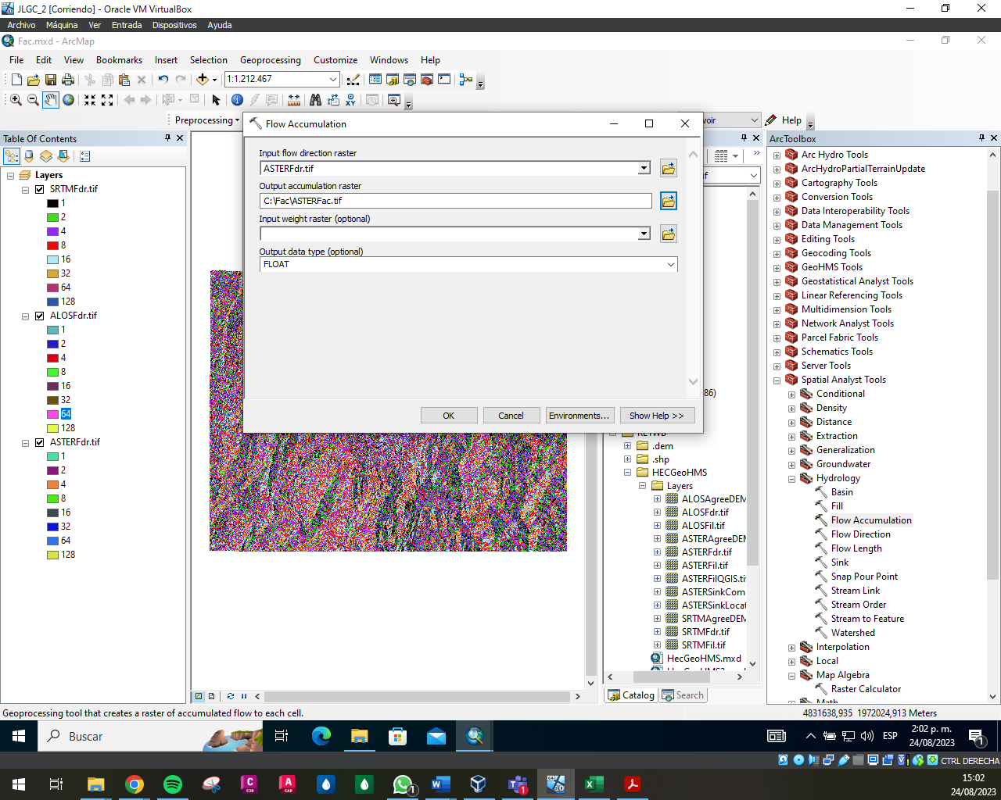

Fuente: Elaboración Propia, 2023.

Los resultados se muestran a continuación:

Ilustración . Ventana Ejecución Flow Accumulation DEM ASTER

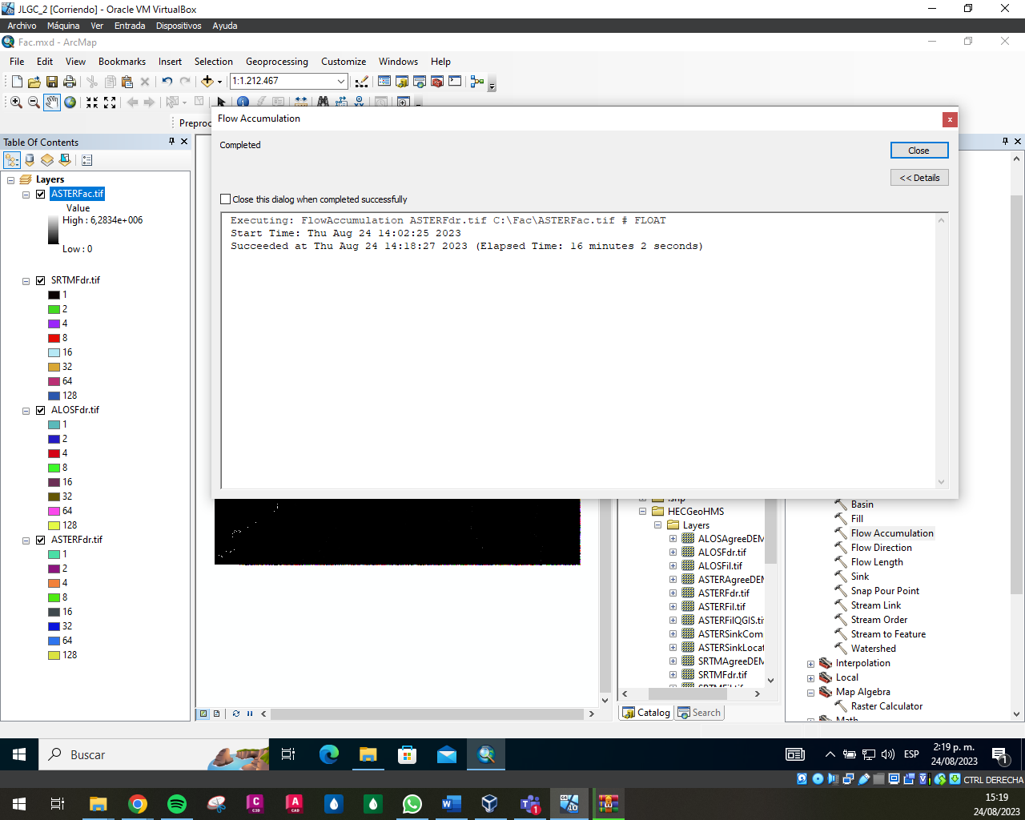

Fuente: Elaboración Propia, 2023.

Ilustración . Resultados Flow Accumulation DEM ASTER

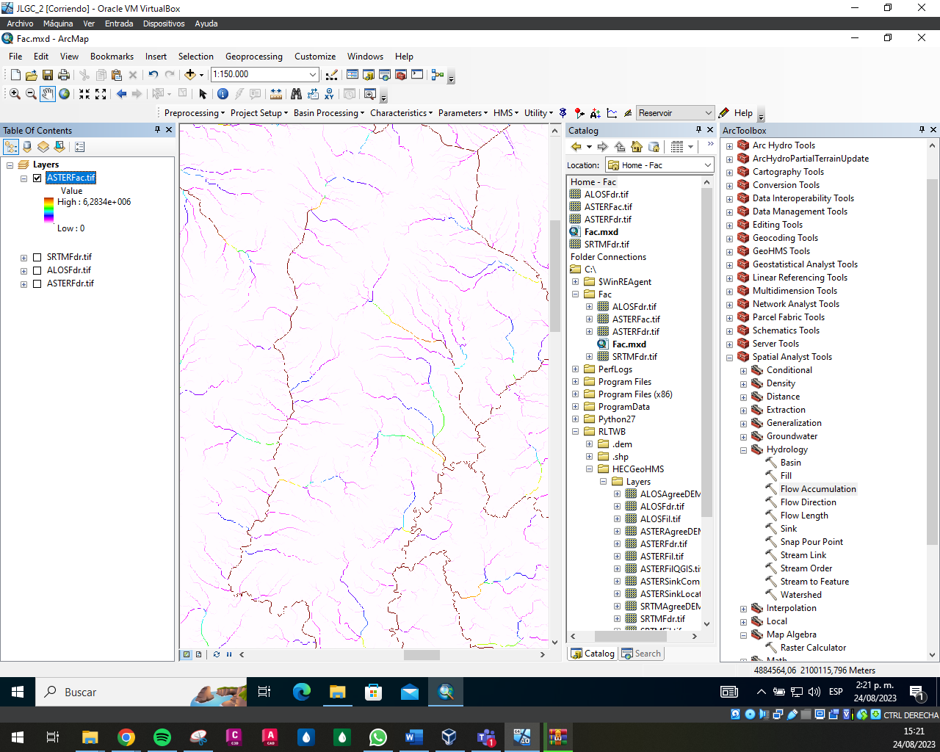

Fuente: Elaboración Propia, 2023.

Ilustración . Ventana Ejecución Flow Accumulation DEM SRTM

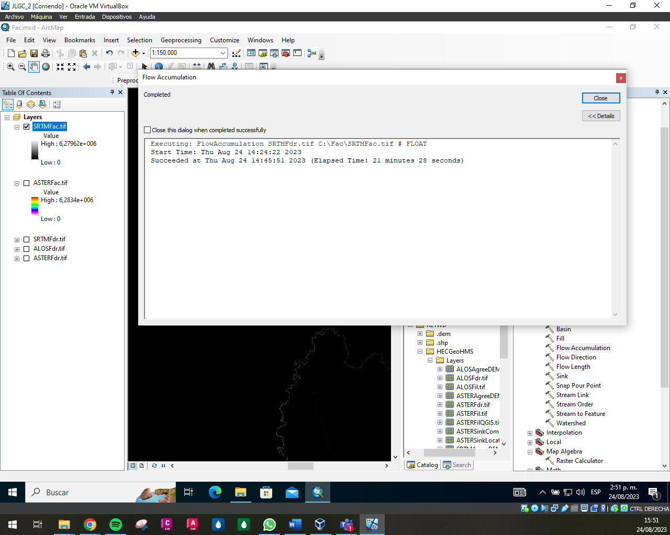

Fuente: Elaboración Propia, 2023.

Ilustración . Resultados Flow Accumulation DEM SRTM

Fuente: Elaboración Propia, 2023.

Ilustración . Ventana Ejecución Flow Accumulation DEM ALOS

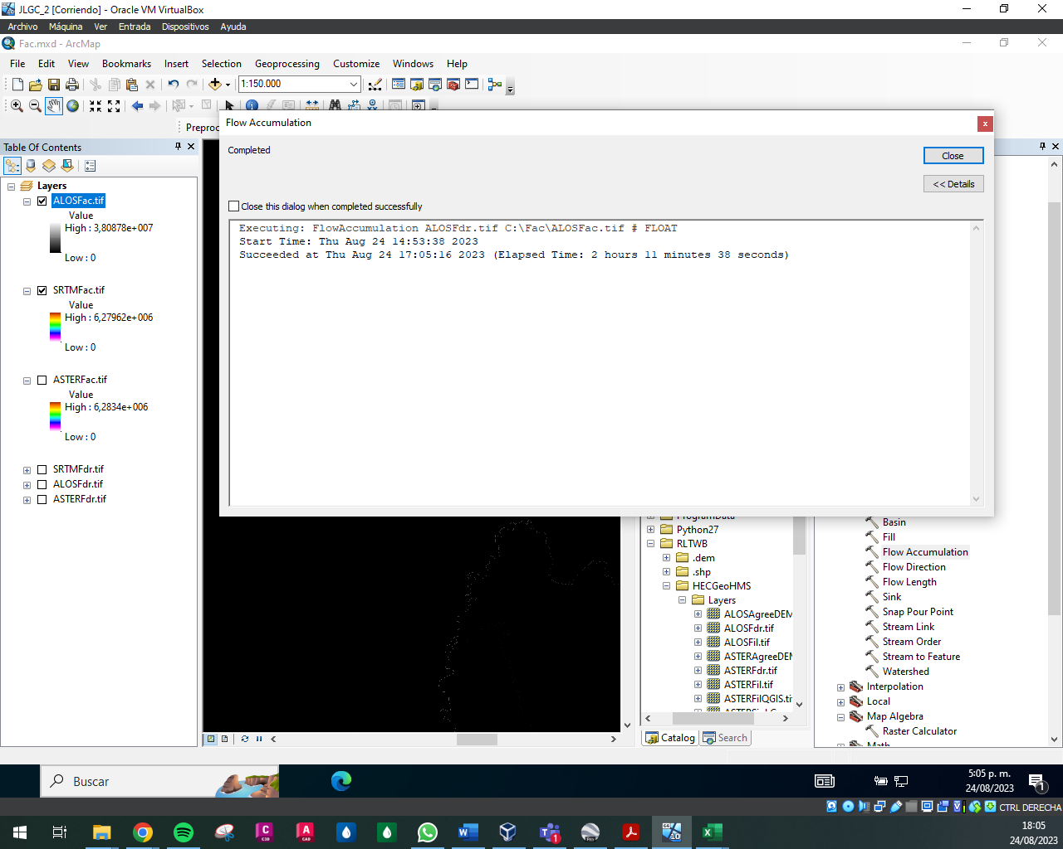

Fuente: Elaboración Propia, 2023.

Ilustración . Resultados Flow Accumulation DEM ALOS

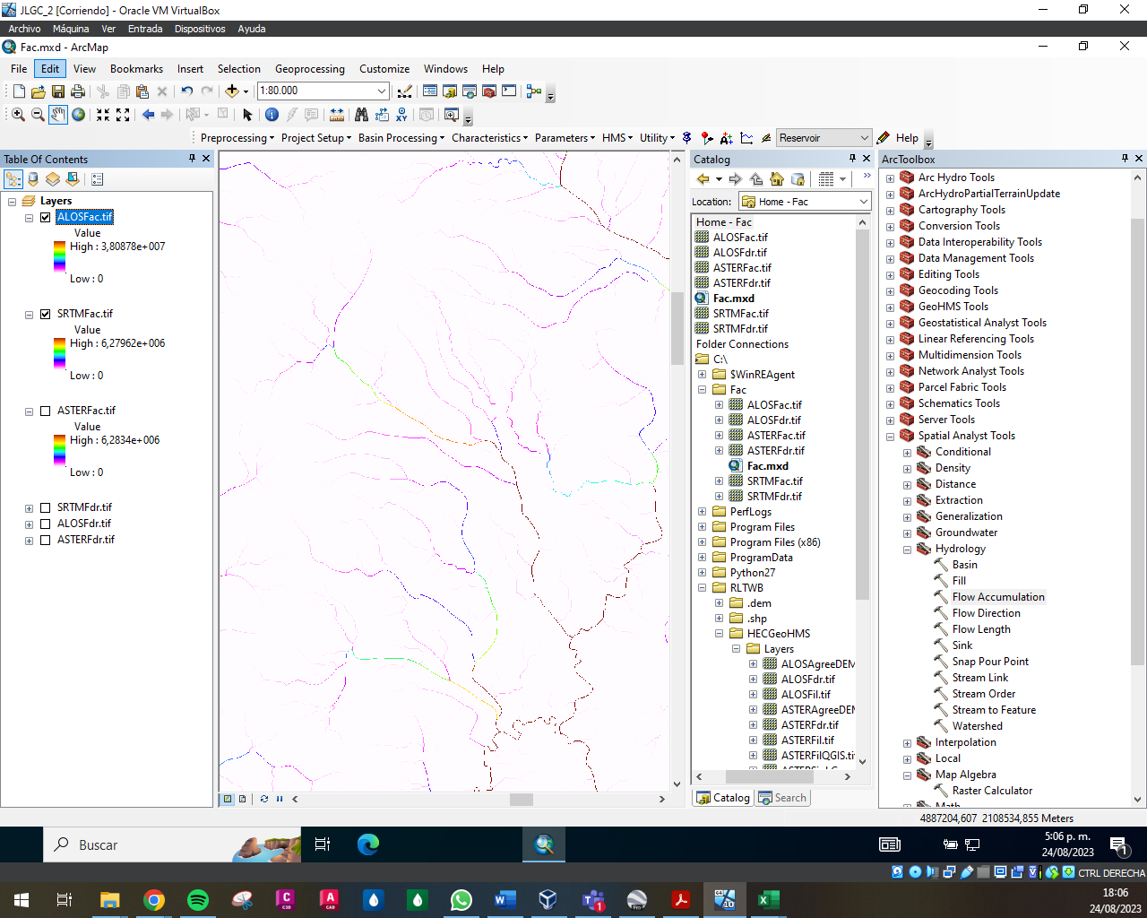

Fuente: Elaboración Propia, 2023.

Luego, se realiza la visualización de los resultados del procesamiento.

Ilustración . Visualización resultados DEM ASTER

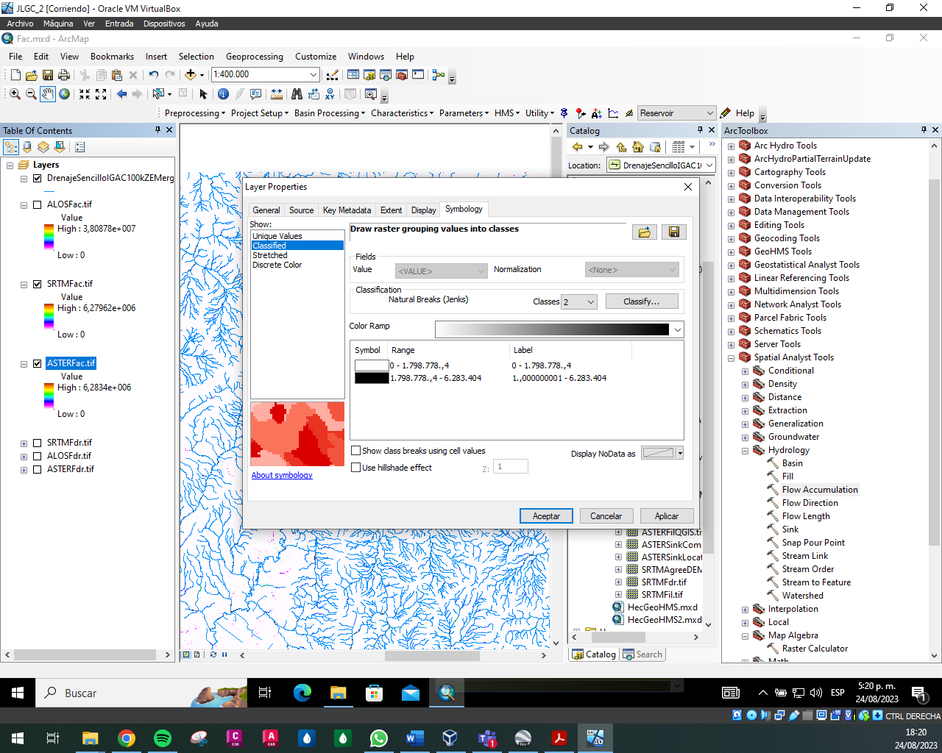

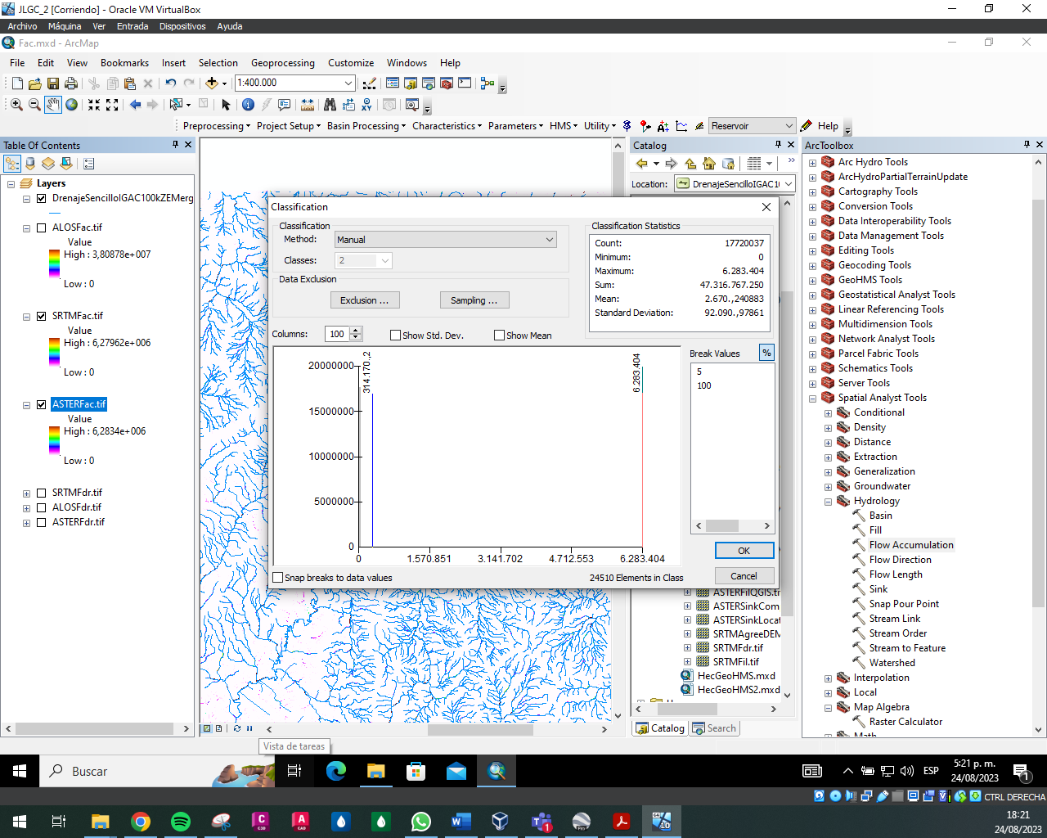

Fuente: Elaboración Propia, 2023.

Se definen 10 puntos de muestreo para conocer la acumulación del flujo, se generan teniendo en cuenta las microcuencas del sistema del río Bogotá, como se muestra en la siguiente ilustración.

Ilustración . Puntos de Muestreo

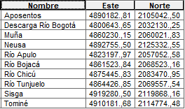

Fuente: Elaboración Propia, 2023.

Se genera la capa de información de la cantidad de celdas de almacenamiento en los puntos de muestreo, esto para la grilla del DEM ASTER y se revisa que la máxima cantidad corresponda a la descarga del río Bogotá.

Ilustración . Generación Información DEM ASTER

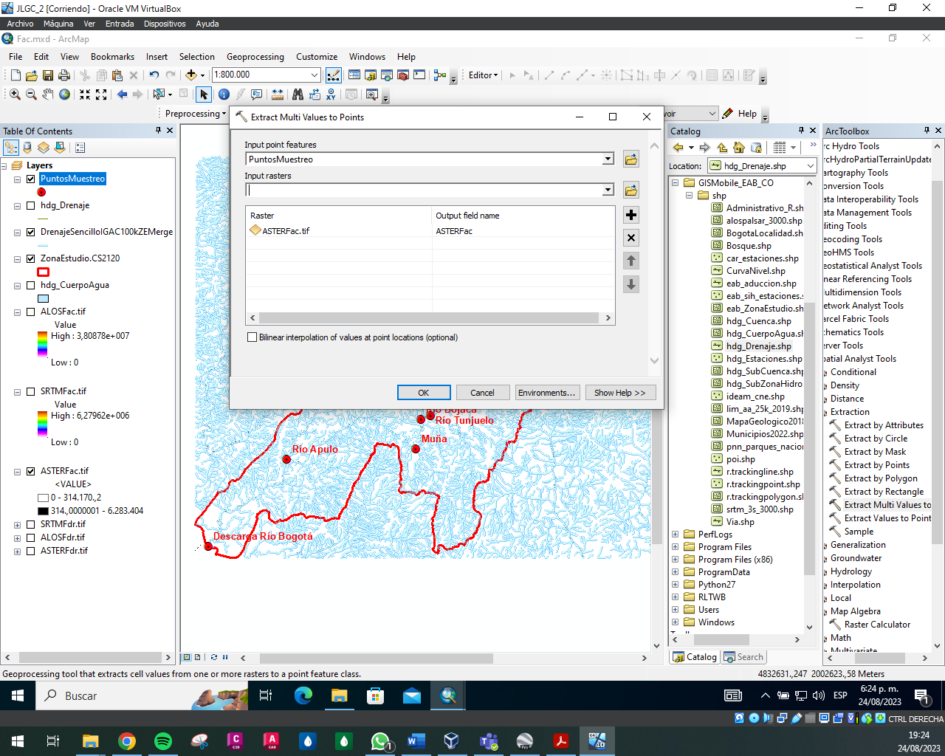

Fuente: Elaboración Propia, 2023.

Ilustración . Resultados acumulación DEM ASTER

Fuente: Elaboración Propia, 2023.

Posteriormente se calcula el área de aportación en km2 de los puntos de muestreo definidos.

Ilustración . Cálculo área acumulación DEM ASTER

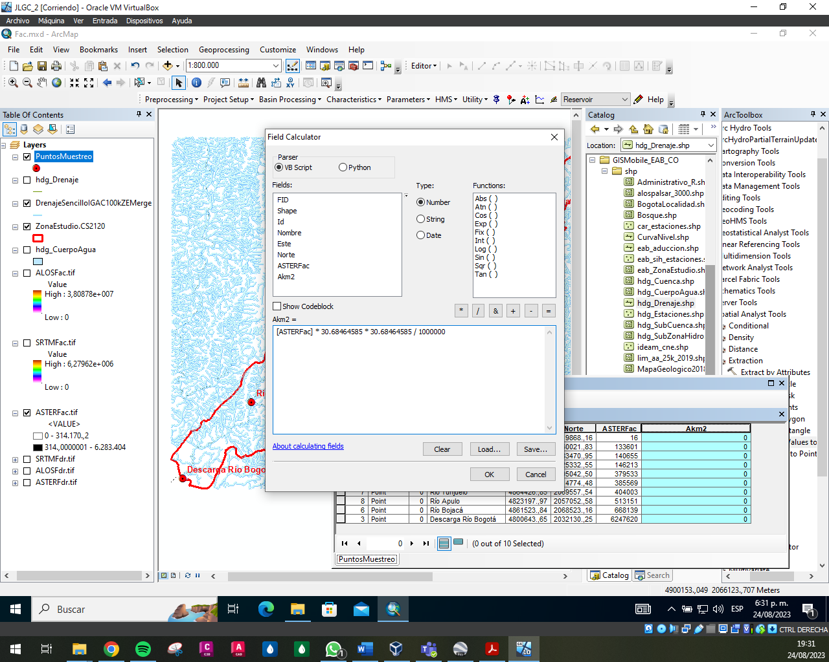

Fuente: Elaboración Propia, 2023.

# Actividad 2: Cálculo DEM SRTM, ALOS y comparación de resultados

Se genera la capa de información de la cantidad de celdas de almacenamiento en los puntos de muestreo, esto para la grilla del DEM SRTM y se revisa que la máxima cantidad corresponda a la descarga del río Bogotá.

Ilustración . Generación Información DEM SRTM

Fuente: Elaboración Propia, 2023.

Ilustración . Resultados acumulación DEM SRTM

Fuente: Elaboración Propia, 2023.

Posteriormente se calcula el área de aportación en km2 de los puntos de muestreo definidos.

Ilustración . Cálculo área acumulación DEM SRTM

Fuente: Elaboración Propia, 2023.

Se genera la capa de información de la cantidad de celdas de almacenamiento en los puntos de muestreo, esto para la grilla del DEM ALOS y se revisa que la máxima cantidad corresponda a la descarga del río Bogotá.

Ilustración . Generación Información DEM ALOS

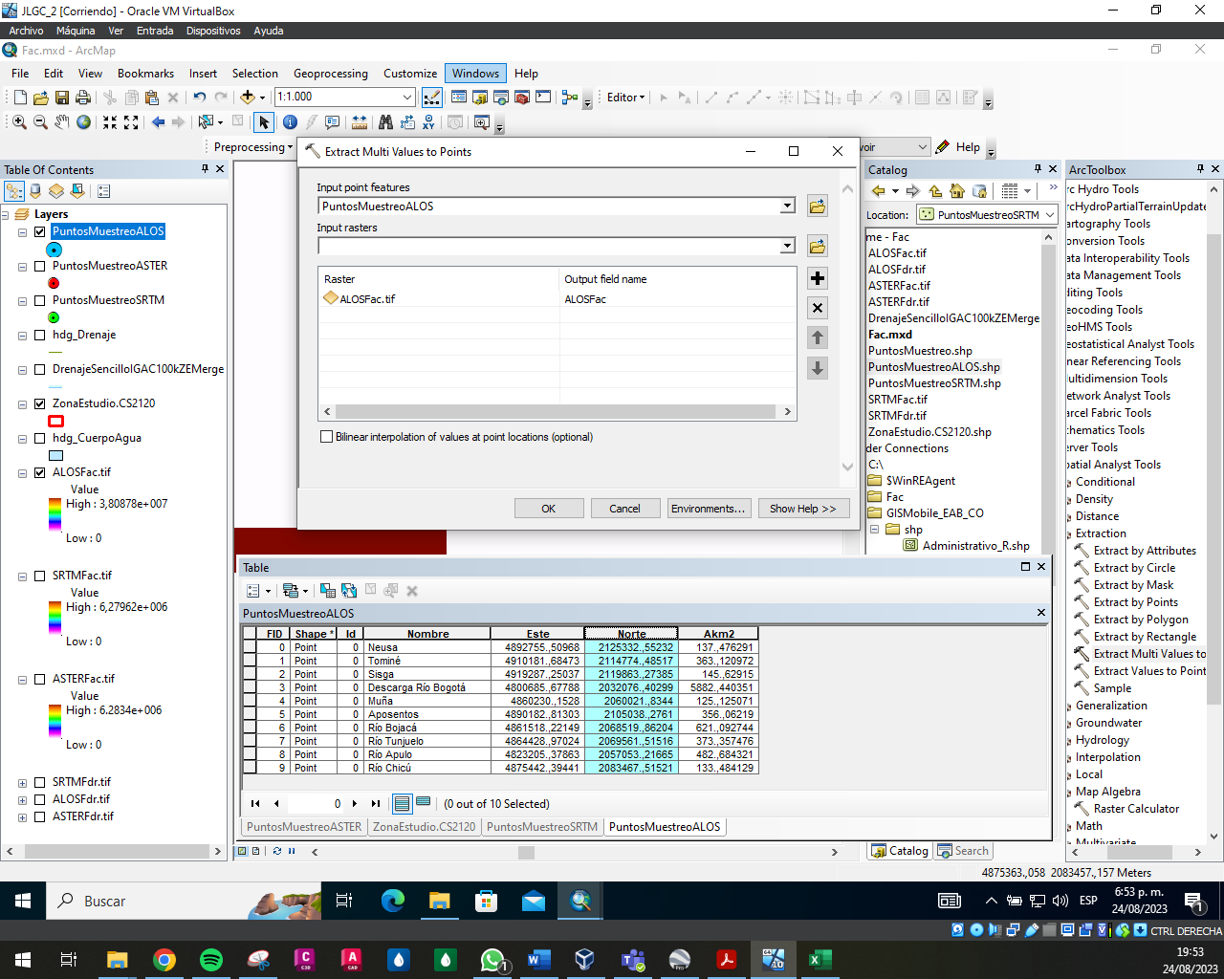

Fuente: Elaboración Propia, 2023.

Ilustración . Resultados acumulación DEM ALOS

Fuente: Elaboración Propia, 2023.

Posteriormente se calcula el área de aportación en km2 de los puntos de muestreo definidos, en este caso se cambia la fórmula para el tamaño de pixel de 12.5 m.

Ilustración . Cálculo área acumulación DEM ALOS

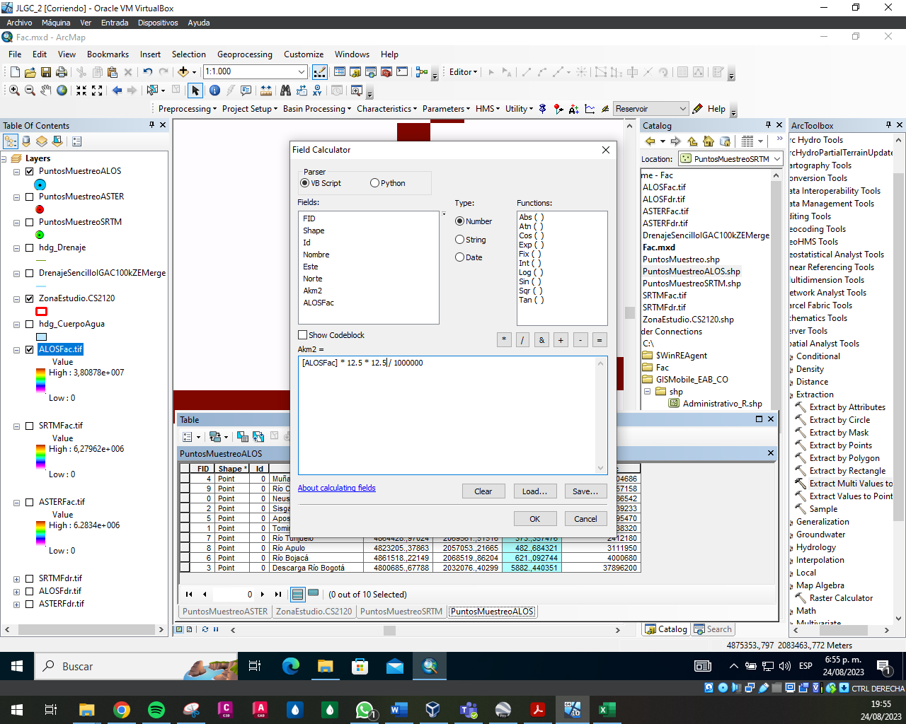

Fuente: Elaboración Propia, 2023.

Para este ejercicio se creo una nueva capa de puntos de muestreo con el fin de poder ajustar a las líneas de flujo de la grilla de cada DEM.

A continuación, se presenta de manera gráfica la comparación de resultados entre los tres DEM analizados.

Ilustración . Comparación resultados área de drenaje

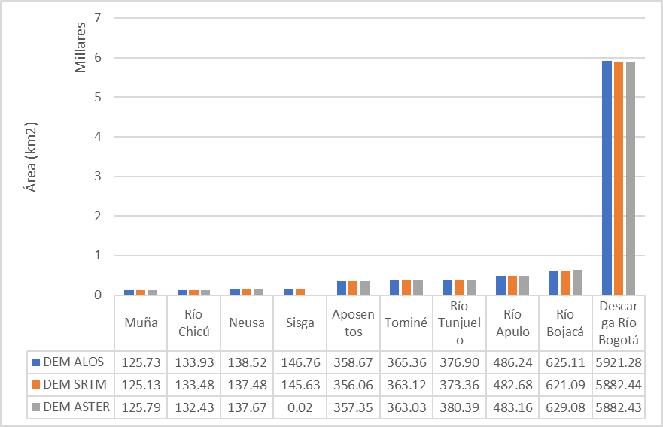

Fuente: Elaboración Propia, 2023.

Se observa que en su mayoría de puntos de muestreo los tres DEM tienen valores similares y que se pueden considerar casi marginales, con excepción de los siguientes puntos:

* Sisga: En el DEM ASTER el valor es muy bajo casi nulo, esto se debe a que el punto de muestreo no fue ubicado en una de las líneas de acumulación de flujo; con esto se nota la importancia de revisar la localización de los puntos a estudiar o verificar.
* Río Tunjuelo: Los valores entre el DEM ALOS y SRTM son similares respecto al ASTER que tiene una variación, esto se considera que se debe a la información base del DEM y su precisión.
* Río Bojacá: Los valores entre el DEM ALOS y SRTM son similares respecto al ASTER que tiene una variación, esto se considera que se debe a la información base del DEM y su precisión.
* Río Apulo: Los valores entre el DEM ASTER y SRTM son similares respecto al ALOS que tiene una variación, esto se considera que se debe a la información base del DEM y su precisión.
* Se observa que entre mas grande la cuenca la diferencia entre los DEM aumenta.
* Descarga Río Bogotá: Se considera que el DEM ALOS al ser mas preciso en su tamaño de píxel ha proporcionado los mejores resultados, esto en la comparación del área de la zona de estudio donde tiene un margen de error del 0.08%. Los otros DEM también tienen un buen cierre con el 0.73%.

# Actividad 3: Acumulación en ArcGIS Pro

De acuerdo con lo investigado para acceder a las herramientas D8, MDF y DINF se requiere un inicio de sesión en la plataforma de ArcGIS, a pesar de que se realizó el intento no se pudo ingresar por lo que no se logró realizar esta actividad.

Ilustración 20. Inicio Sesión ArcGIS Pro Online

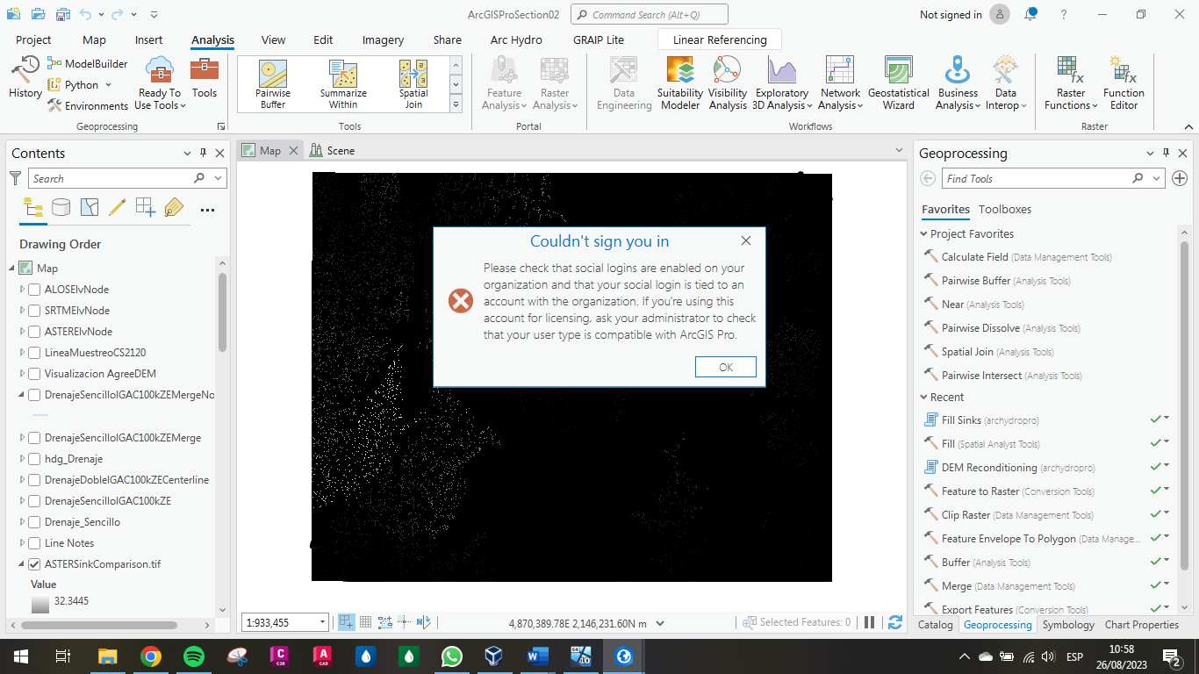

Fuente: Elaboración Propia, 2023.

# Conclusiones

* Se realizó la generación de los mapas de acumulación de flujo de los archivos rellenados en sus sumideros para el DEM ASTER, SRTM y ALOS para el caso de estudio SZH 2120 utilizando el software ArcGIS Desktop 10.2.2.
* Se realizó la comparación de la acumulación de áreas entre los tres DEM, donde el ALOS tuvo el mejor cierre.
* El tiempo computacional del análisis del DEM ALOS fue muy superior a los otros.

# Referencias Bibliográficas

* RCFDTOOLS, 2023. Balance hidrológico de largo plazo para estimación de caudales medios usando SIG. Contenido del curso: https://github.com/rcfdtools/R.LTWB/tree/main/Section02/FacDEM.